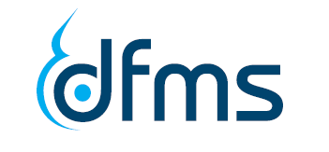

# Teoretisk uddannelse i Føtalmedicin - Modul 4 Transvaginal ultralyd, gynækologisk ultralyd og tidlig graviditet

Uge 47

D. 18+19/11-2018

Kursusledere:

Overlæge:

Mette Fabricius

Overlæge:

Anne Cathrine Gjerris

Sonograf:

Jette Nymann Boysen

**Kursusbeskrivelse**

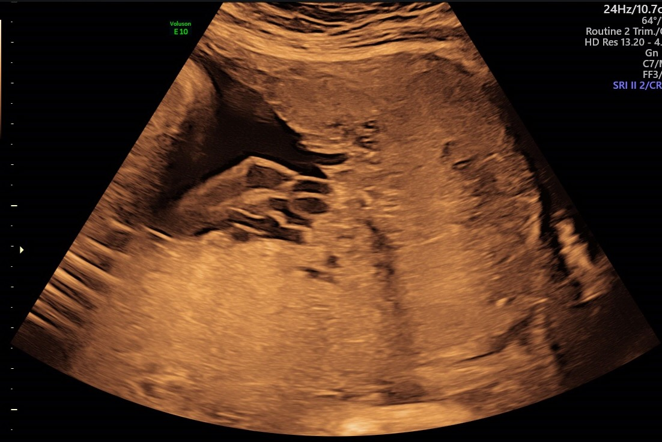

**Kursusindhold:**

**Tilmelding:**

Foregår via Nemtilmeld på dette link: <https://dfms.nemtilmeld.dk/16/>

Tilmeldingen skal indeholde:

Navn, titel, kontaktmail, mobil nr. Har du deltaget i modulerne før ja/nej ?

Ansættelsessted, anciennitet i føtalmedicin.

Kursusgebyr: 3500 kr

Transport og evt. overnatning arrangeres af kursisten selv.

Tilmeldingsfrist: 1. Oktober 2019

**Praktisk information**

Embryologi

Den helt tidlige graviditet

Gynækologisk ultralyd og mest almindelige problemstillinger

Placenta

Navlesnor

Anomalier af placenta og navlesnor

Cervixscanning

Cases

Kurset er modul 4 ud af 5 teoretiske moduler i ultralydsuddannelsen.

Kurset afholdes på Slagelse Sygehus, og henvender sig til sygeplejersker, jordemødre og læger med min.1-2 års ansættelse/tilknytning til føtal medicinsk afdeling.

Den teoretiske uddannelse er et supplement til den praktiske ultralydsuddannelse, som foregår på de respektive afdelinger for sonografer og læger.

Undervisningsformen er en vekslen mellem oplæg, dialog- og case-baseret undervisning.

Slagelse Sygehus, Region Sjælland

Kontakt person:

Sonograf

Jette Nymann Boysen

Tlf: 22430316

Email: jnbo@

regionsjaelland.dk

## Company Name